建設委員会資料
令和７年２月２６日
防災まちづくり部地域交通政策課

区営自転車等駐車場短時間無料設定の実施について

１．目的
現在、放置自転車の多くが買い物等の短時間利用者であり、自転車利用者が放置すること
なく安全に駐輪できる環境の整備が求められている。
このため、令和６年７月１日から５駅８施設の区営自転車等駐車場にて、自転車当日利用の短時間（２時間）無料設定を試行実施したところ、駐輪施設の利用率増加および放置自転車の減少効果が得られた。
これらの検証結果を踏まえ、他の区営自転車等駐車場に短時間無料設定を拡大することで、さらなる自転車利用者の駐輪場への駐輪を促し、放置自転車の抑制や自転車利用者の利便性の向上を図る。

２．開始日 令和７年４月１日から

３．対象施設 試行実施施設を含むすべての当日利用施設（１７駅２１施設）

４．対象車両 当日利用の自転車

５．設定時間 最初の「２時間」まで無料

６．周知方法 駐輪場場内掲示、広報紙・ＨＰ・ＳＮＳ等掲載
該当駅周辺の放置車両に対し警告札とあわせて駐輪場案内を貼付

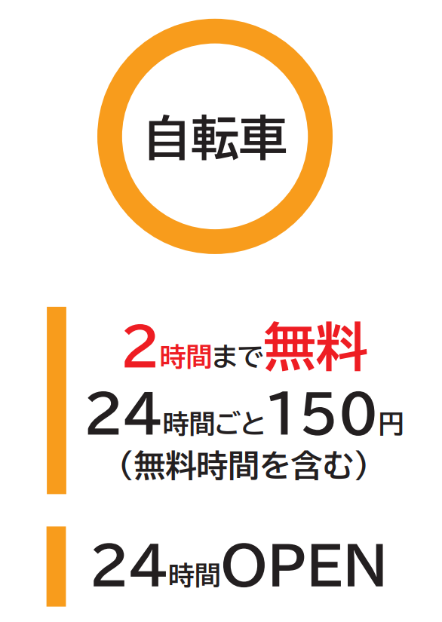
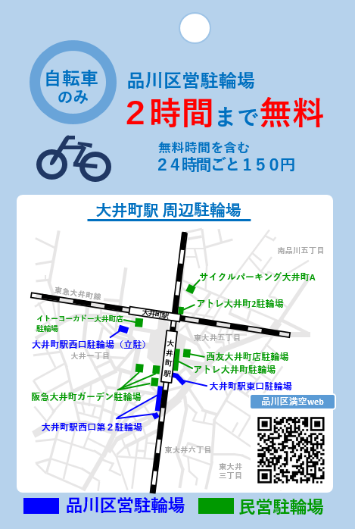

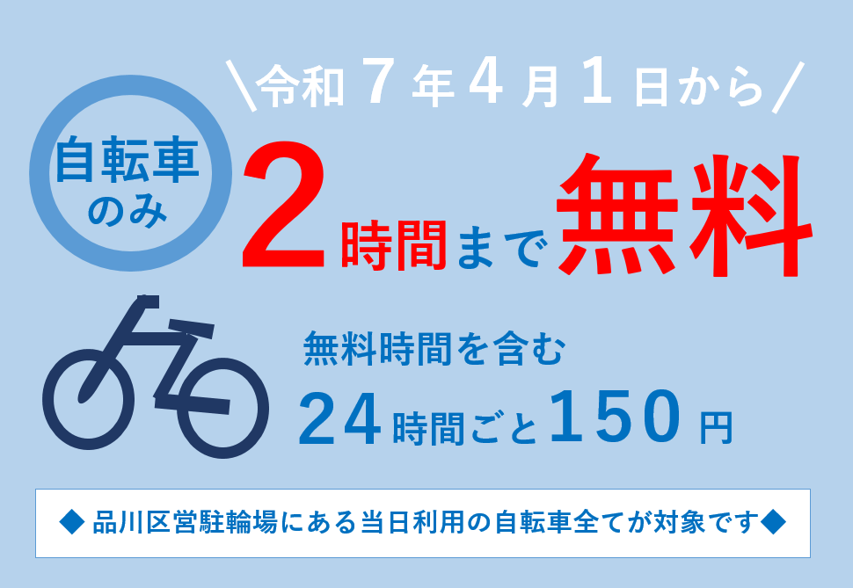

＜駐輪場場内看板掲示例＞
＜駐輪場案内例＞

